# 目录



# 安装



# 引擎



# 顺序





# join

## 共有交集



## a独有+公共



## b独有+公共



## a独有



## b独有



## 全部的



## a独有+b独有



# index

## 索引定义

**show index from dctest;**

**drop index ddd on dctest;**



## 索引理解



## 索引优劣



## 分类与新建



## 195索引结构

索引用来减少cpu计算量与IO查询

B树的结构 根---枝---叶

Mysql分四层 磁盘磁道B柱

最底层是硬盘；磁盘区块





## 196哪些字段建立



## 197哪些字不需要



## 198性能分析

### 查询优化器



### 常见瓶颈



# explain

## 基本



## 作用



# id



## id一样



## id不一样



## id有相同有不同



# select_type







# table



# type

## 说明



## 比较



## 代码

**select database();  
show tables;  
create table index_test(  
 id int(11) auto_increment primary key,  
 name1 varchar(11) unique default '',  
 name2 varchar(11) default '',  
 name3 varchar(11) default '',  
 name4 varchar(11) default '',  
 name5 varchar(11) default '',  
 name6 int(11)  
)engine=innodb default charset=utf8;  
create table index_fk(  
 id int(11) auto_increment primary key,  
 fk int(11)  
)engine=innodb default charset=utf8;  
desc index_test;  
select *\** from index_test;  
insert into index_test values (null,'7','2','1','1','1',1);  
insert into index_fk values (null,888);  
insert into index_fk values (null,2);  
drop table index_test;  
# system const eq_ref ref range index all  
# 总结：  
# system就是只有一行匹配  
# system只有一行 是system 衍生表里面有stystem  
select *\** from (select name1 from index_test where name1='1') d;  
explain select *\** from (select name1 from index_test where name1='1') d;  
# const因为name1为唯一索引 只有一行数据 为const  
select name1 from index_test where name1='1';  
explain select name1 from index_test where name1='1';  
  
# eq_ref 索引 只有一行是匹配的 就是eq_reg  
select *\** from index_test inner join index_fk on index_test.id=index_fk.id;  
explain select *\** from index_test inner join index_fk on index_test.id=index_fk.id;  
# ref 非主键和唯一索引的其他索引加上唯一性条件的就是ref  
create index index_aaa on index_test(name2);  
select name2 from index_test where name2='2';  
explain select name2 from index_test where name2='2';  
select name2 from index_test where name2='666';  
explain select name2 from index_test where name2='666';  
explain select name6 from index_test where name6=2;  
# range 有索引的 索引使用范围的就是range  
create index index_name6 on index_test(name6);  
select name6 from index_test where name6 between 4 and 6;  
explain select name6 from index_test where name6 between 4 and 6;  
  
# index只有索引的没有where条件的就是index索引  
explain select name1 from index_test;  
# all 全表扫描的 不会用到索引的就是all  
explain select *\** from index_test;**

## 建表

**SET FOREIGN_KEY_CHECKS=0;  
  
-- ----------------------------  
-- Table structure for index_fk  
-- ----------------------------  
DROP TABLE IF EXISTS `index_fk`;  
CREATE TABLE `index_fk` (  
 `id` int(11) NOT NULL AUTO_INCREMENT,  
 `fk` int(11) DEFAULT NULL,  
 PRIMARY KEY (`id`)  
) ENGINE=InnoDB AUTO_INCREMENT=3 DEFAULT CHARSET=utf8;  
  
-- ----------------------------  
-- Records of index_fk  
-- ----------------------------  
INSERT INTO `index_fk` VALUES ('1', '3');  
  
-- ----------------------------  
-- Table structure for index_test  
-- ----------------------------  
DROP TABLE IF EXISTS `index_test`;  
CREATE TABLE `index_test` (  
 `id` int(11) NOT NULL AUTO_INCREMENT,  
 `name1` varchar(11) DEFAULT '',  
 `name2` varchar(11) DEFAULT '',  
 `name3` varchar(11) DEFAULT '',  
 `name4` varchar(11) DEFAULT '',  
 `name5` varchar(11) DEFAULT '',  
 `name6` int(11) DEFAULT NULL,  
 PRIMARY KEY (`id`),  
 UNIQUE KEY `name1` (`name1`),  
 KEY `index_aaa` (`name2`),  
 KEY `index_name6` (`name6`)  
) ENGINE=InnoDB AUTO_INCREMENT=8 DEFAULT CHARSET=utf8;  
  
-- ----------------------------  
-- Records of index_test  
-- ----------------------------  
INSERT INTO `index_test` VALUES ('1', '1', '666', '1', '1', '1', '1');  
INSERT INTO `index_test` VALUES ('2', '2', '2', '1', '1', '1', '2');  
INSERT INTO `index_test` VALUES ('3', '3', '2', '1', '1', '1', '3');  
INSERT INTO `index_test` VALUES ('4', '4', '2', '1', '1', '1', '3');  
INSERT INTO `index_test` VALUES ('5', '5', '2', '1', '1', '1', '5');  
INSERT INTO `index_test` VALUES ('6', '6', '2', '1', '1', '1', '6');  
INSERT INTO `index_test` VALUES ('7', '7', '2', '1', '1', '1', '7');**

# possible_keys



# key



# key_len





# ref



# rows



# extra

## 字段说明



## filesort与groupby



## key与useingwhere



## 覆盖索引



## impossible where



# 分析explain



# 单表优化

## 建立表格



## sql语句



## 建立索引



## explain



## 分析索引失效



## 方法修正



# 两表优化



# 三表优化



# 索引原则



# 优化1全职匹配



# 优化2最左前缀





# 优化3索引列计算



# 优化4范围之后全失效



# 优化5不用*



# 优化6不等于会失效

# 优化7不用is null



# 优化8百分加右边

%导致失效 最好%加右边

两边都必须有%的话

就建立覆盖索引查询字段与索引字段一致，采用覆盖索引进行解决

搜索的都从索引里面查找数据，也就不会成为all了

索引级别也就成为了index





# 优化8隐式类型转换不要

字符串类型的不要忘记加引号  会导致索引失效



# 优化9不用or



# 优化面试题



# 优化面试题

## 题目

## 建表



## 建**索引**



## 架构



## 常量的



## 类排序





## 临时表



#### 建议



# 口诀



# 总结

**explain会模拟查询优化器，可以根据得到的结果进行决绝问题；  
id:  
id一致 顺序执行，id大的先执行  
type:  
system只有一行  
const主键或者唯一索引的等值扫描 没有计算查找 一次性找到是const  
eq_ref主键或者唯一索引的等值扫描 会有计算查找 非一次性是eq_ref  
ref划定一个值的索引扫描  
range划定一范围进行索引扫描  
index全表索引扫描  
all全表数据扫描  
key  
possible_keys表有的索引 key是用得到的索引key_len是索引字节数  
ref:  
ref哪一列使用了索引  
row:  
rows扫描行数  
extra:  
extra临时表文件排序  
连接：  
左连接建立在右表 右连接建立在左表  
条件字段建立索引  
where全职匹配  
建立索引最佳左前缀原则  
多使用覆盖索引 不用*  
<> is null % or 少单引号 like会导致失效  
分表分区**

**总结：**

**23.全职匹配  
24.最左前缀  
25.索引列不能计算  
26.范围之后全失效  
27.不用*  
28.不等于会失效  
29.不用is null  
30.百分加右边  
-- 右边%不算范围  
-- %导致失效 最好%加右边  
-- 两边都必须有%的话  
-- 就建立覆盖索引查询字段与索引字段一致，采用覆盖索引进行解决  
-- 搜索的都从索引里面查找数据，也就不会成为all了  
-- 索引级别也就成为了index  
31.隐式类型转换不要  
-- 字符串类型的不要忘记加引号  会导致索引失效  
32.不用or  
  
常量的：mysql优化器会自动排序常量哈  
会使得索引断开的：左边%最严峻立马断开自己都不带的  
带自己的：大于小于 orderby groupby  
不会使得索引断开的：右边%**

# 步骤



# 小表驱动大表





# 文件类排序



# Filesort

## Filesort双路排序

MySQL4.1之前是使用双路排序，字面意思是两次扫描磁盘，最终得到数据。

读取行指针和orderby列，对他们进行排序，然后扫描已经排序好的列表，按照列表中的值重新从列表中读取对应的数据传输，从磁盘取排序字段，在buffer进行排序，再从磁盘取其他字段。

## Filesort单路排序

从磁盘读取查询需要的所有列，按照orderby列在buffer对它们进行排序，然后扫描排序后的列表进行输出，它的效率更快一些，避免了第二次读取数据，并且把随机IO变成顺序IO，但是它会使用更多的空间，

因为它把每一行都保存在内存中了。

## 解决方法

增大sort_buffer_size参数的设置

增大max_length_for_sort_data参数的设置

graphic

## 总结



# Group by

与orderby的意思是一样的



# 慢查询

## 定义

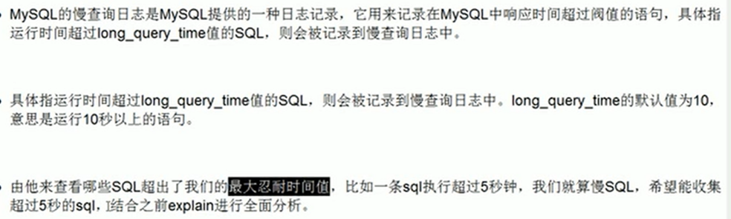



## 临时生效

show variables like '%slow_query_log%';  
set global slow_query_log = 1 ;

## 永久生效

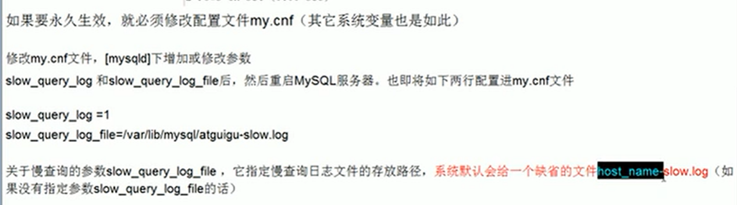

## 设置时间长短

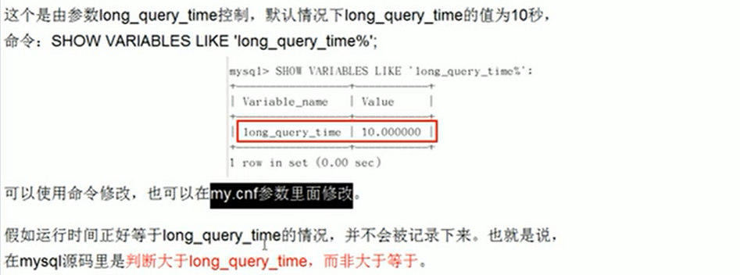

## 获取慢查询条数

show global status like '%Slow_queries%';

Slow_queries 2

MySQLa, Version: 5.5.53 (MySQL Community Server (GPL)). started with:  
TCP Port: 3306, Named Pipe: MySQL  
Time Id Command Argument  
# Time: 200127 15:42:33  
# User@Host: root[root] @ localhost [127.0.0.1]  
# Query_time: 12.004177 Lock_time: 0.000000 Rows_sent: 1 Rows_examined: 0  
use test1;  
SET timestamp=1580110953;  
/* ApplicationName=PhpStorm 2019.2.2 */ select sleep(12);  
# Time: 200127 15:46:15  
# User@Host: root[root] @ localhost [127.0.0.1]  
# Query_time: 13.001421 Lock_time: 0.000000 Rows_sent: 1 Rows_examined: 0  
SET timestamp=1580111175;  
/* ApplicationName=PhpStorm 2019.2.2 */ select sleep(13);

## Mysqldumpslow

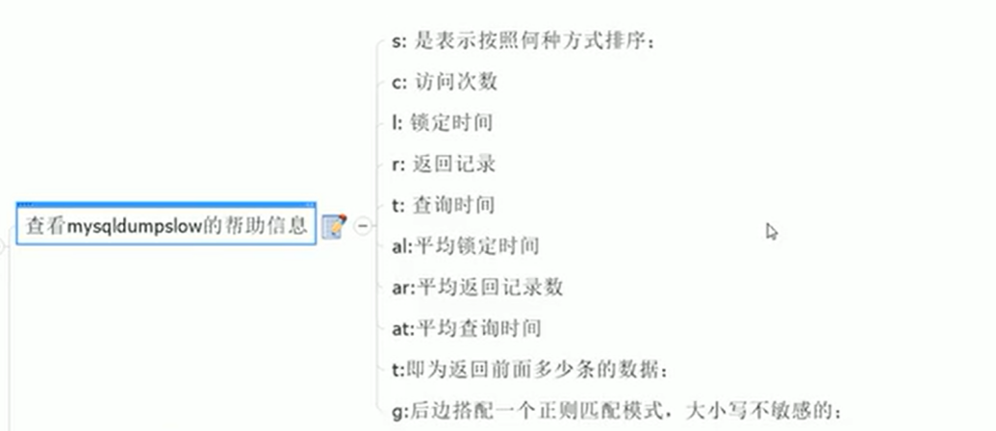

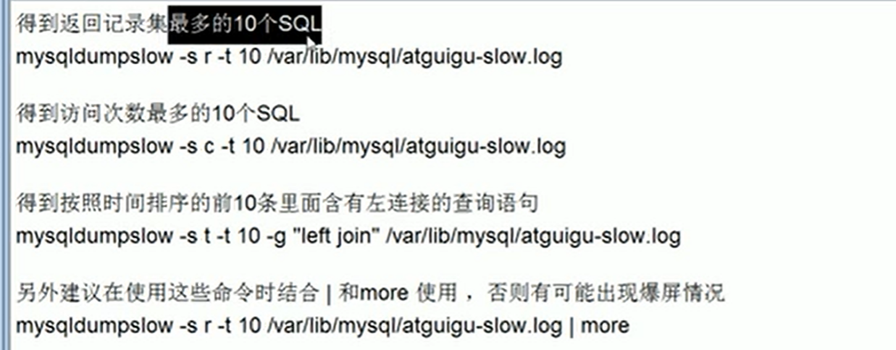

# 批量插入

## 步骤

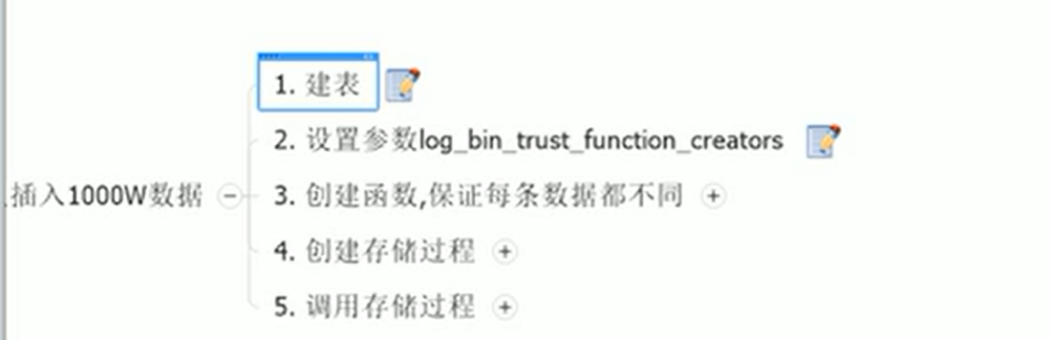

## 第一步表格





SET FOREIGN_KEY_CHECKS=0;  
  
-- ----------------------------  
-- Table structure for dept  
-- ----------------------------  
DROP TABLE IF EXISTS `dept`;  
CREATE TABLE `dept` (  
 `id` int(11) NOT NULL AUTO_INCREMENT,  
 `deptno` int(11) NOT NULL,  
 `dname` varchar(50) NOT NULL,  
 `loc` varchar(50) NOT NULL,  
 PRIMARY KEY (`id`)  
) ENGINE=InnoDB AUTO_INCREMENT=10001 DEFAULT CHARSET=gbk;  
  
-- ----------------------------  
-- Table structure for emp  
-- ----------------------------  
DROP TABLE IF EXISTS `emp`;  
CREATE TABLE `emp` (  
 `id` int(11) NOT NULL AUTO_INCREMENT,  
 `empno` int(11) DEFAULT NULL,  
 `ename` varchar(255) DEFAULT NULL,  
 `job` varchar(255) DEFAULT NULL,  
 `mgr` varchar(255) DEFAULT NULL,  
 `hiredate` datetime DEFAULT NULL,  
 `sal` varchar(255) DEFAULT NULL,  
 `comm` varchar(255) DEFAULT NULL,  
 `deptno` int(11) DEFAULT NULL,  
 PRIMARY KEY (`id`)  
) ENGINE=InnoDB AUTO_INCREMENT=10001 DEFAULT CHARSET=utf8;

## 第二部开关

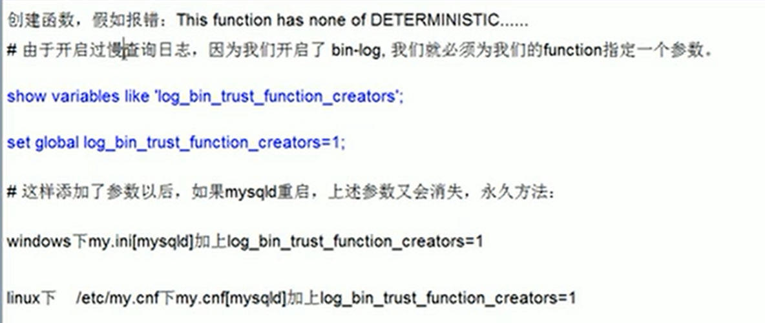

## 第三部创建函数

create function rand_string(*n* int) returns varchar(255)  
begin  
 declare *chars_str* varchar(100) default 'abcdefghigklmnopqrstuvwxyz';  
 declare *return_str* varchar(255) default '';  
 declare *i* int default 0;  
 while *i* < *n* do  
 set *return_str* = concat(*return_str*, substring(*chars_str*, floor(1 + rand() * 52), 1));  
 set *i* = *i* + 1;  
 end while;  
 return *return_str*;  
end;  
select rand_string(5);  
create function rand_num() returns int(5)  
begin  
 declare *i* int default 0;  
 set *i* = floor(100 + rand() * 10);  
 return *i*;  
end;  
select rand_num();

## 第四部创建存储过程

create procedure insert_emp(in *start* int(10), in *max* int(10))  
begin  
 declare *i* int default 0;  
 set autocommit = 0;  
 repeat  
 set *i* = *i* + 1;  
 insert into emp(id,empno, ename, job, mgr, hiredate, sal, comm, deptno)  
 values (*i*,(*start* + *i*), rand_string(8), 'saleman', 0001, '2020-12-12', 12, 'd', rand_num());  
 until *i* = *max* end repeat;  
 #记录一次性提交  
 commit;  
end;  
create procedure insert_dept(in *start* int(10), in *max* int(10))  
begin  
 declare *i* int default 0;  
 set autocommit = 0;  
 repeat  
 set *i* = *i* + 1;  
 insert into dept(deptno,dname,loc)  
 values ((*start* + *i*), rand_string(10),rand_string(8));  
 until *i* = *max* end repeat;  
 #记录一次性提交  
 commit;  
end;

## 调用存储过程

call insert_dept(10000,10000);  
call insert_emp(10000,10000);

# Show_profile

## 步骤

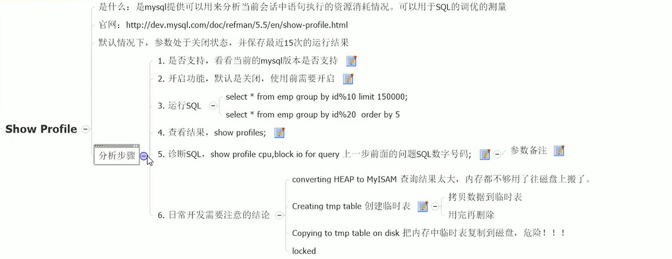

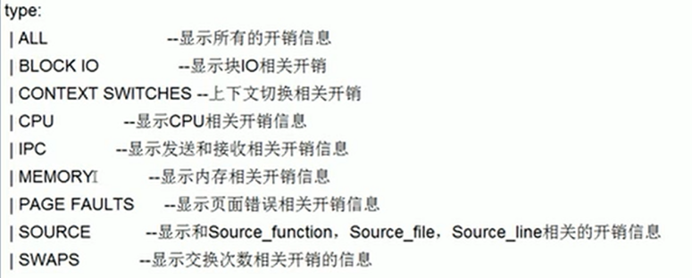

## 分析程序

* 开启慢查询日志，找出对应的sql
* 进行explain分析，进行找出问题的症结
* 还没有摆平问题的话，使用show profile进行分析
* 还一般的话，再调整服务器的参数进行调优

连接服务引擎存储 Showprofile相当于明细条，把这个过程给分析清楚

# 全查询日志

## 步骤



## 配置启用

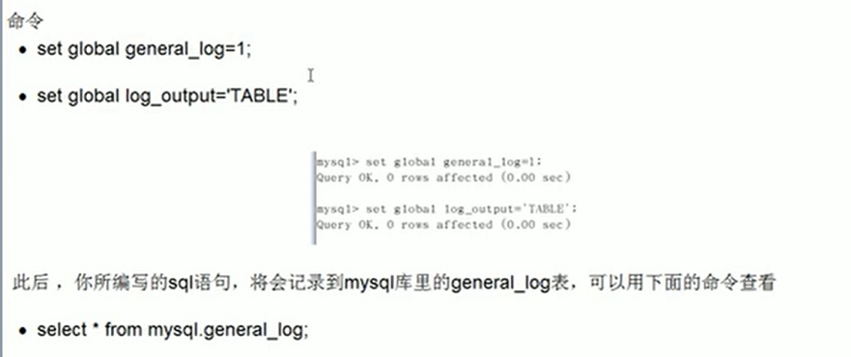

## 使用

# 所有的操作都会记录  
set global general_log =1;  
# 输出形式是table  
set global log_output = 'TABLE';  
# 存储的表名  
select * from mysql.general_log;

# 表锁机制

## 定义



## 场景



## 读锁写锁



## 粒度分类

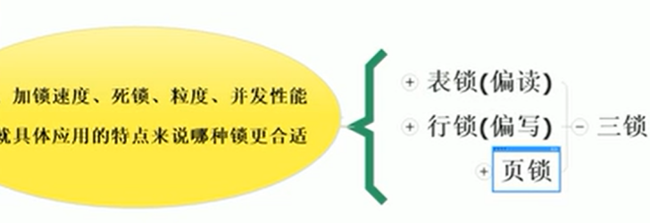



## 操作过程

show open tables;  
lock tables mylock read,dept write;  
unlock tables;

## 分析

锁住一个表后，当前终端只能读取自己的表，不能读取别的表，不可以修改当前表；别的终端可以读取这个表，也可以读取别的表，修改锁定表会出现堵塞，直到unlock所有表

## 总结

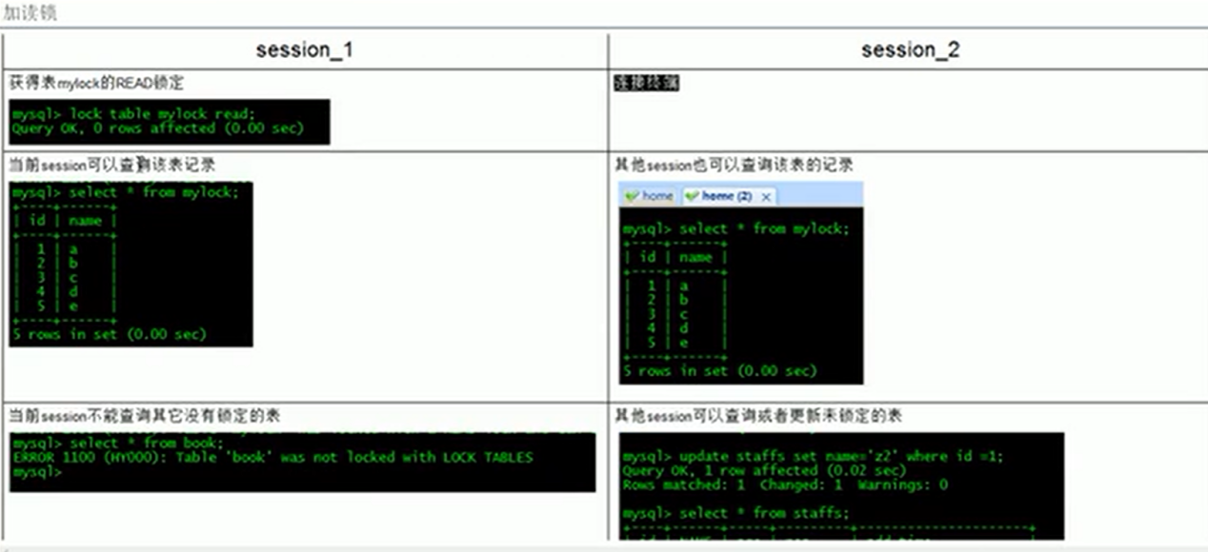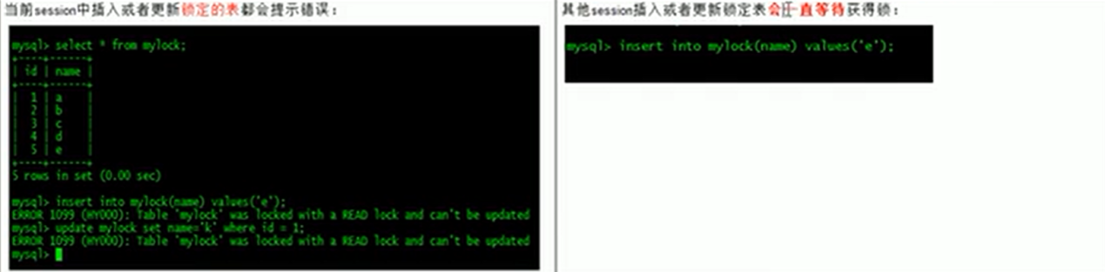

# 行锁机制

## 定义



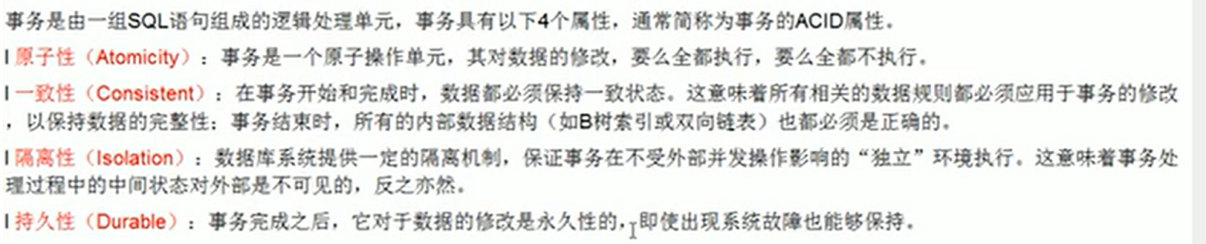

## 行锁案例

innodb支持表锁行锁  
表锁：对应字段索引失效的情况下回导致表锁  
行锁：在有索引的情况下，会是行锁！

## 间隙锁

在符合范围内的对象不存在的id也会被锁定



## 锁定

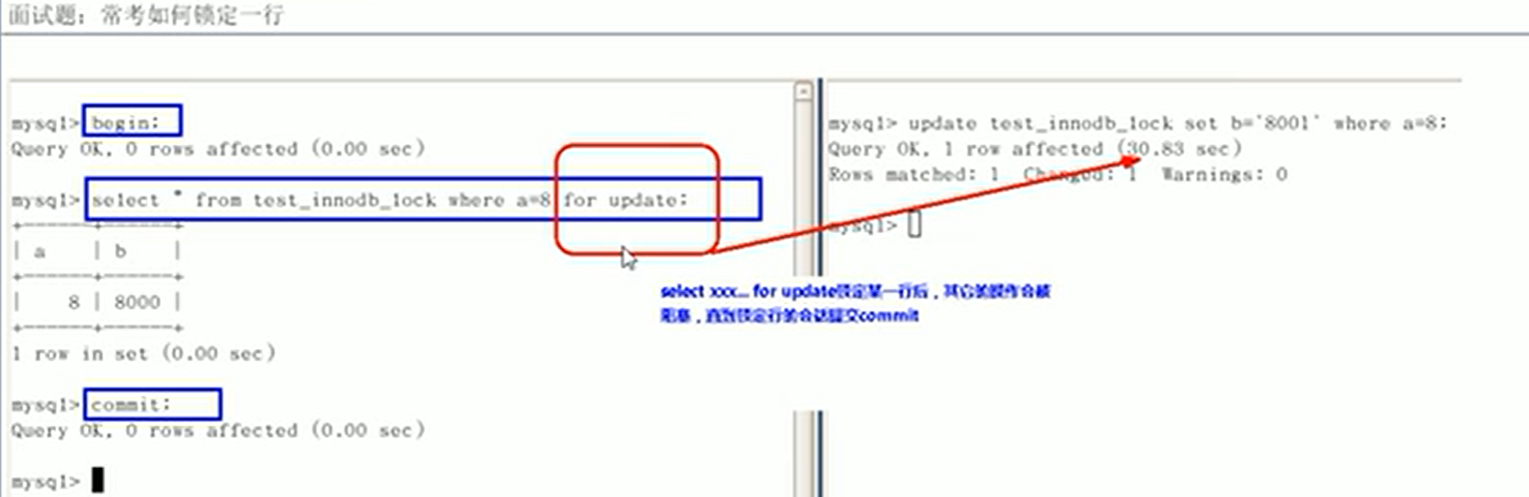

show databases;  
use test1;  
select * from test1.emp;  
  
begin;  
show tables;  
select * from emp where id=2 for update;  
commit;

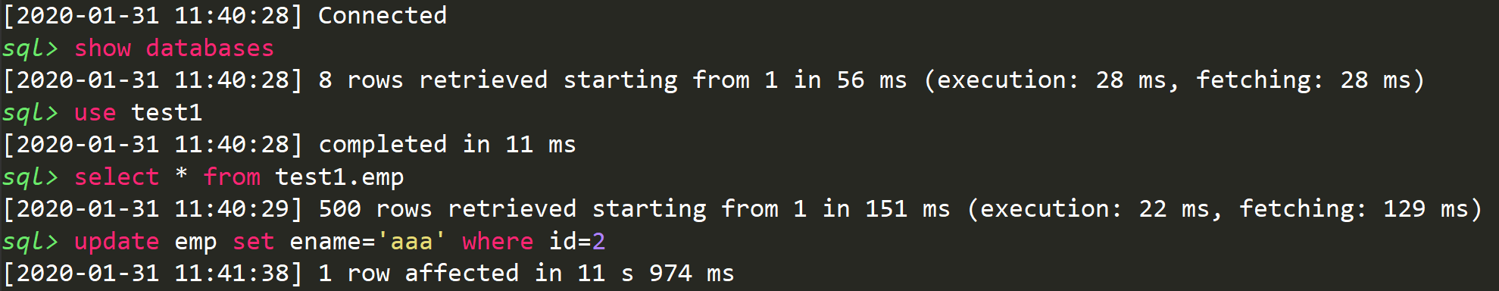

## 引擎对比



## 分析行锁

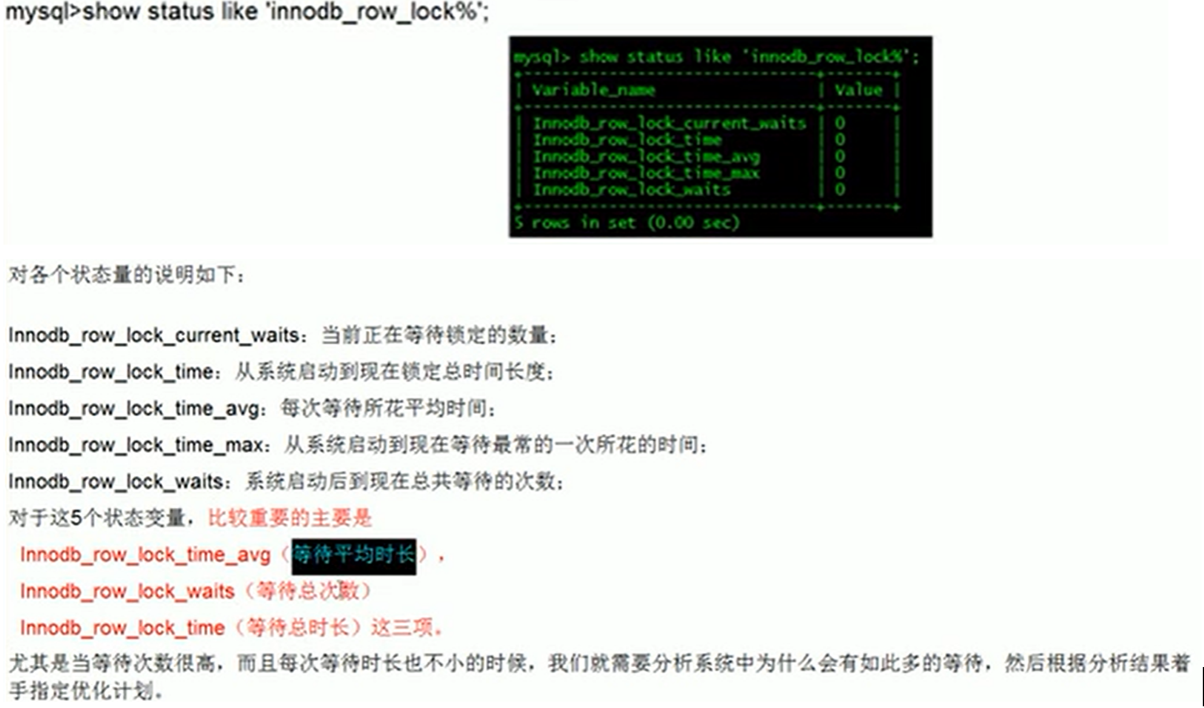

# 优化建议



# 页锁

